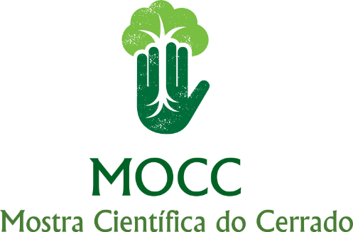

RESUMO – MOCC JÚNIOR
O resumo deverá ser submetido no formulário eletrônico que se encontra na página eletrônica www.mocc.website, até às 23h59min do dia10/09/2019.
Seguem abaixo as informações obrigatórias no resumo da MOCC JÚNIOR.

TÍTULO

AUTORES (Estudantes)

ORIENTADOR(A)

COORIENTADOR(A) - Opcional

RELATO CONTENDO TODAS AS INFORMAÇÕES IMPORTANTES REFERENTES A PESQUISA REALIZADA PELOS ESTUDANTES. (O texto deve conter a definição do objeto de estudo, a descrição dos procedimentos utilizados no processo de pesquisa e as conclusões da pesquisa. O relato deve conter no mínimo 200 palavras).

REFERÊNCIAS
No mínimo três referências.

NORMAS BÁSICAS PARA ELABORAÇÃO DO RESUMO DA PESQUISA
Além de ser apreciado no processo de inscrição, o resumo também deverá ser apresentado na mostra com a formatação descrita abaixo:
FONTE: Times New Roman (12)
ESPAÇO ENTRE LINHAS – 1,5 cm
PARÁGRAFO – Justificado (Não há espaço entre os parágrafos)
TÍTULO DO PROJETO: Arial 16 – negrito.
Palavras ou expressões estrangeiras seguem o padrão itálico, exceto as já incorporadas na Língua Portuguesa.

REFERÊNCIAS (exemplos)
As referências bibliográficas de seu artigo devem ser apresentadas em ordem alfabética e de acordo com a norma da ABNT – NBR 6023.
Siga os exemplos abaixo, sendo que as palavras em itálico são destaques meramente ilustrativos e não devem ser incluídos em seu documento final:

Livros:
SCHWERTL, Simone Leal. Matemática básica.2. ed. Blumenau: Edifurb, 2010. 113 p, il.

Capítulos de Livros:
BRANDT, Paulo Roberto. Geração de energia para o desenvolvimento regional no médio vale do Itajaí. In: Desenvolvimento e meio ambiente em Santa Catarina: a questão ambiental em escala local/regional, Joinville: Ed. UNIVILLE, 2006. p.[119]-125.

Periódicos:
CIÊNCIA E OPINIÃO. Curitiba: Centro Universitário Positivo. 2003.

Artigos de periódicos:
TOZZI, M.; OTA, J. Vertedouro em degraus. Revista da Vinci, Curitiba, v.1, n.1, p. 9-28, 2004.

Monografias, dissertações e teses:
PERES, Adriano; BARBI, Ivo; UNIVERSIDADE FEDERAL DE SANTA CATARINA, Centro Tecnológico. Uma nova família de inversores com comutação suave empregando a técnica de grampeamento ativo, 2000. 162p, il. Tese (Doutorado).

Publicações periódicas consideradas em parte (suplementos, fascículos, números especiais:
ARC DESIGN. Mestres da Arquitetura: Oscar Niemeyer. São Paulo: Quadrifoglio, n. 35, mar. - abril, 2004.

Artigos de jornais:
MOREIRA, T. Debate sobre software livre chega ao celular. Valor Econômico, São Paulo, 04 out. 2004. p. B4.

Trabalhos em eventos
LODER, L.L. A formação de identidades e a construção de saberes em um curso de engenharia elétrica. Anais: XXXVIII – Congresso Brasileiro de Ensino de Engenharia. Fortaleza: UFC, 2010.

Internet:
MOURA, G. C. de M. Citação de referências e documentos eletrônicos. Disponível em: <http://www.elogica.com.br/users/gmoura/refere.html> Acesso em: 09 out. 1996.

